

2022学年第二学期练川实验学校作业公示
二年级 第（7）周
星期 | 学科 | 类型与形式 | 内容构成 | 预计时长（分钟） | 平均时长（分钟）
星  期  一 | 语文 | 口头 | 1.复习识字1.23的词语  2.预习识字第四课 | 15 | 15
星  期  一 | 数学 | 口头 | 1.听算训练  2.口头说过程：用你喜欢的方法计算  465+283 348+496  432+299 89+465 | 10 | 10
星  期  一 | 英语 | 口头 | 1.熟读英语书p22-25  2.（选）说说自己喜欢的动物给爸妈听 | 8 | 8
星  期  二 | 语文 | 口头 | 1.复习识字第三四课词语  2.预习口语交际 | 12 | 12
星  期  二 | 数学 | 口头 | 1.听算训练  2.想一想，说一说  ①一捆电线用去了266米，还剩315米，这捆电线原来长多少米？  ②学校图书馆买书，第一季度买了327本，第二季度买了512本，两个季度一共买了多少本？ | 10 | 10
星  期  二 | 英语 | 口头 | 1.背诵书本p22.23  2.（选做）熟读书本p22-25 | 10 | 10
星  期  三 | 语文 | 无 | 无 | 0 | 0
星  期  三 | 数学 | 无 | 无 | 0 | 0
星  期  三 | 英语 | 无 | 无 | 0 | 0
星  期  四 | 语文 | 口头 | 1.预习语文园地  2.朗读课文 | 10 | 10
星  期  四 | 数学 | 口头 | 1.听算训练  2.想一想，算一算，说一说  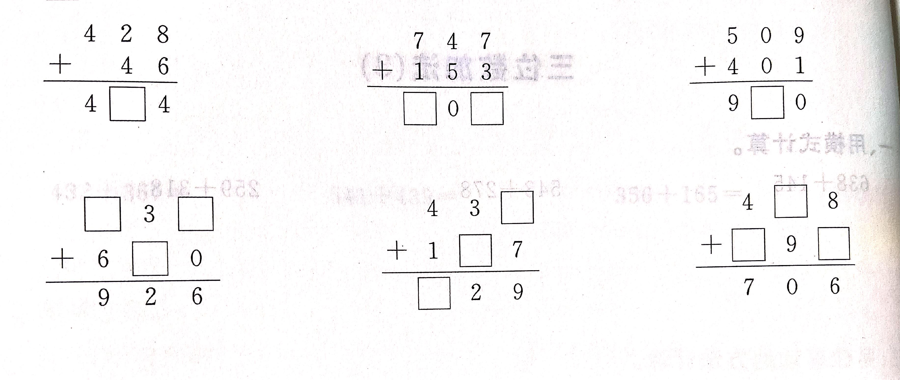 | 10 | 10
星  期  四 | 英语 | 口头 | 1.熟读M2U3，课文读5遍  2.尝试单词梳理纸（选做） | 8 | 8
星  期  五 | 语文 | 口头 | 1.复习第三单元课后的词语  2.复习语文园地的积累部分 | 10 | 10
星  期  五 | 数学 | 口头 | 1.听算训练  2.想一想，判一判，说一说  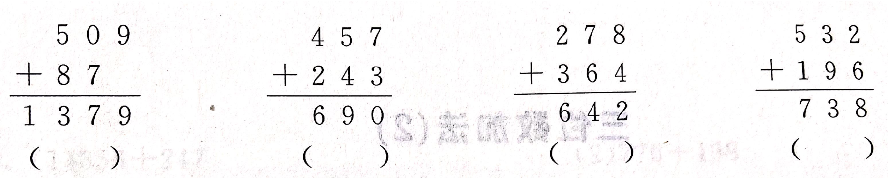 | 10 | 10
星  期  五 | 英语 | 口头 | 1.预习M2U3  2.尝试说说自己喜欢的动物给爸爸妈妈听，并且说出理由 | 10 | 10

